Администрация города Липецка информирует владельцев нестационарных объектов о том, что решением сессии Липецкого городского Совета депутатов 25.08.2015 года № 1093 принят Порядок перемещения (переноса) самовольно размещенных нестационарных объектов потребительского рынка на территории города Липецка, согласно которому собственник объекта или лицо, использующее объект обязан выполнить требование о добровольном перемещении (переносе/демонтаже) с незаконно занимаемой территорий в противном случае будут проведены мероприятия по перемещению (переносу/демонтажу) нестационарных торговых объектов администрацией города Липецка. На 28.07.2026 составлено 5 актов выявления самовольно размещенных нестационарных объектов потребительского рынка:
№ п/п | Адресный ориентир | Тип объекта | Акт выявления самовольно размещенного нестационарного объекта | Срок исполнения требования о добровольном перемещении (переносе) объекта | Фото
1 | г. Липецк,  ул. Гагарина в р-не дома 8 | Павильон | № 1215 от 28.07.2026 | 08.08.2026 | 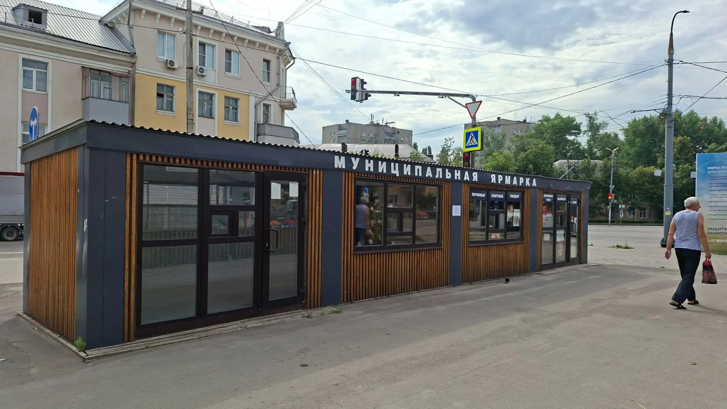  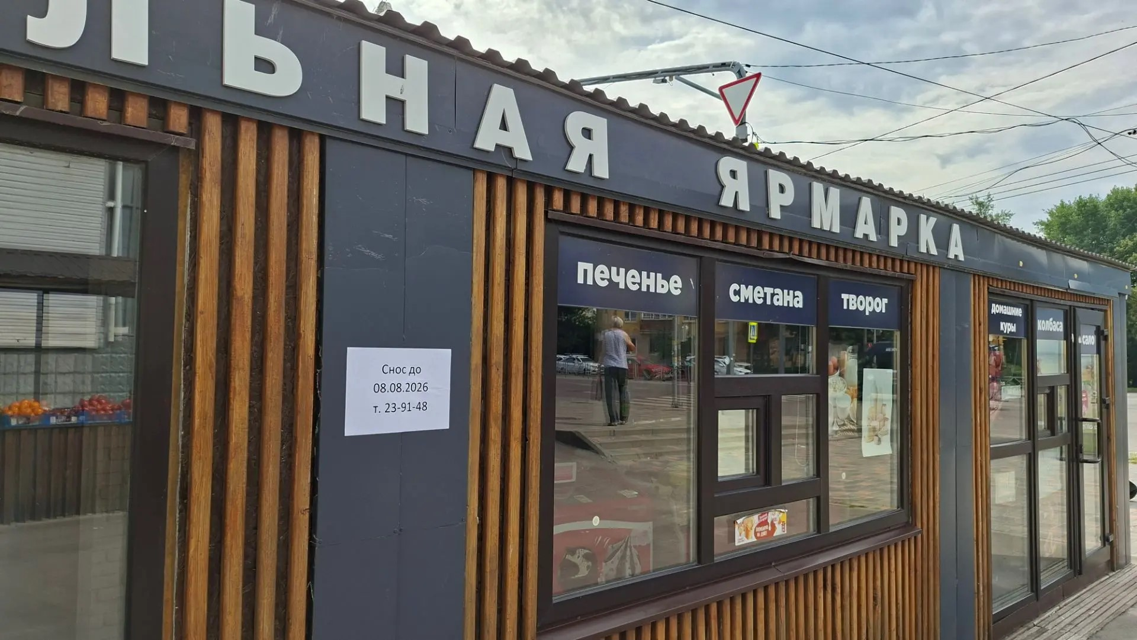
2 | г. Липецк,  ул. Гагарина в р-не дома 8 | Торговый ряд | № 1216 от 28.07.2026 | 08.08.2026 | 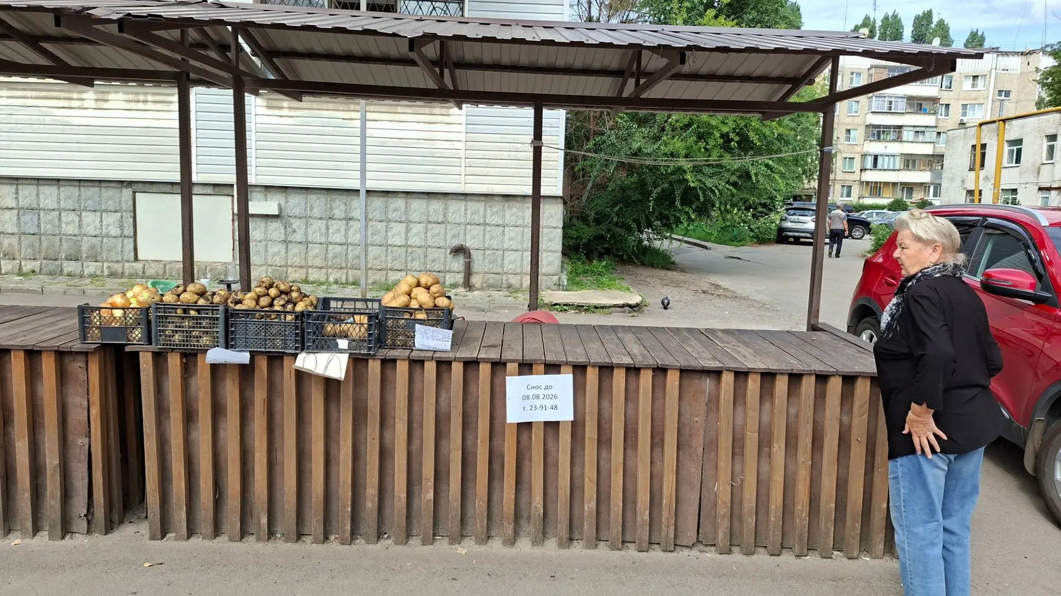
3 | г. Липецк,  ул. Гагарина в р-не дома 8 | Торговый ряд | № 1217 от 28.07.2026 | 08.08.2026 | 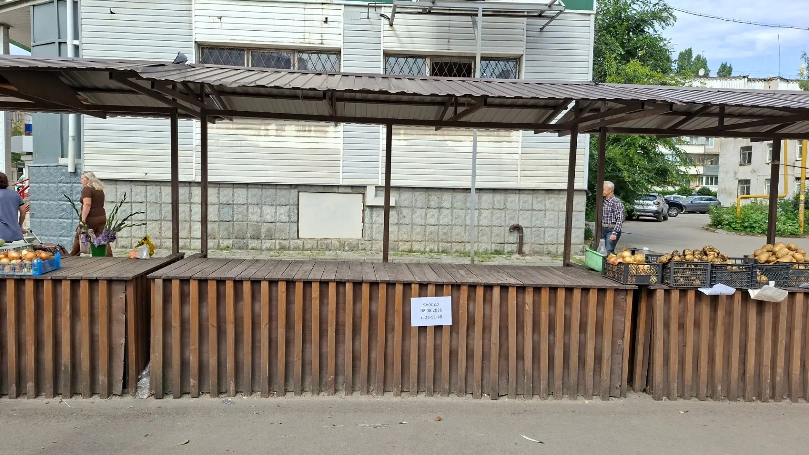
4 | г. Липецк,  ул. Гагарина в р-не дома 8 | Торговый ряд | № 1218 от 28.07.2026 | 08.08.2026 | 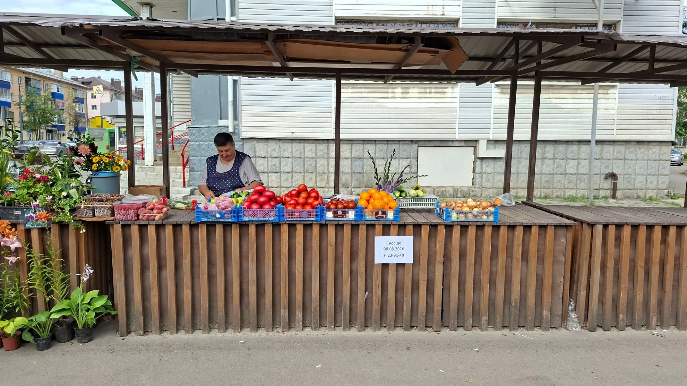
5 | г. Липецк,  ул. Гагарина в р-не дома 8 | Торговый ряд | № 1219 от 28.07.2026 | 08.08.2026 | 